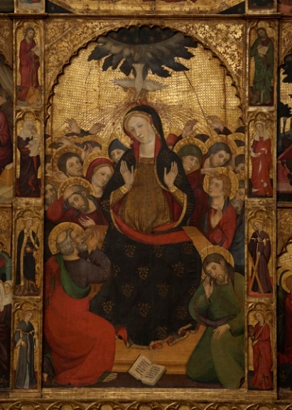
Les méditations de ce Chapelet de Notre Dame des Sept Douleurs de la Confrérie Marie Corédemptrice portent sur la grâce des dons de l’Esprit Saint en Marie, en l’honneur de la fête de la Pentecôte, et sont tirées du Miroir de la Bienheureuse Vierge de Saint Bonaventure.

Première douleur : La Prophétie de Siméon : Marie, dans la joie de la Présentation au Temple et la douleur de la prophétie de Siméon, jouit toujours de la plénitude de la grâce des dons de l’Esprit Saint, comme le dit Saint Bonaventure : « Considérez donc d'abord en Marie la grâce des dons de l'Esprit Saint. Marie peut, dans sa reconnaissance, en présence de cette grâce, s'écrier avec l'Ecclésiastique : « En moi est toute la grâce de la vie et de la vérité » (1 Eccles., 24). »

Deuxième douleur : La fuite en Egypte : Marie, dans l’angoisse de la fuite en Egypte avec l’Enfant Jésus et Saint Joseph, en tant que Mère de Dieu, est remplie d’une surabondance des sept dons de l’Esprit Saint, comme le dit Saint Bonaventure : « Qu'y a-t-il d'étonnant qu'elle soit pleine de la grâce de la vie et de la vérité puisqu'elle est la mère de celui que nous voyons rempli avec une surabondance si admirable des dons de l'Esprit-Saint, et que sur la fleur de sa virginité ce même Esprit s'est reposé avec une effusion inénarrable de ses grâces? Car Marie est ce rejeton, et le fils de Marie est cette fleur dont il est dit dans Isaïe : « Il sortira un rejeton de la tige de Jessé, et une fleur naîtra de sa racine; et l'Esprit da Seigneur se reposera sur cette fleur, l'esprit de sagesse et d'intelligence, l'esprit de conseil et de force, l'esprit de science et de piété; et il sera rempli de l'esprit de la crainte du Seigneur » (Is., 11). »

Troisième douleur : La perte de l’Enfant Jésus au Temple : Même dans la douleur de la séparation physique d’avec son Enfant, Marie jouit, plus que toute l’Eglise, de l’abondance des dons de l’Esprit Saint, comme le dit Saint Bonaventure : « En cette fleur, l'abondance de l'Esprit-Saint est vraiment admirable, car l'influence s'en fait sentir d'une manière si ineffable sur toute l'Eglise, que le bienheureux évangéliste saint Jean s'écrie : « Nous avons tous reçu de sa plénitude la grâce intérieure pour la grâce extérieure de la loi » (2 Joan., 1). Mais, puisque la grâce qui s'est écoulée de cette fleur a ainsi arrosé le jardin tout entier , combien plus se sera-t-elle répandue sur la tige qui la portait, sur Marie? »

Quatrième douleur : La rencontre de Jésus et de Marie sur le Chemin de Croix : Dans le douloureux Chemin de Croix, Marie demeure fermement ancrée dans la grâce de la vérité qui lui est communiquée par les dons du Saint Esprit, comme le dit Saint Bonaventure : « Que la Vierge s'écrie donc sans crainte : « En moi se trouve toute la grâce de la vie et de la vérité. » Car cette grâce de la vie et de la vérité consiste sans doute dans les sept dons de l'Esprit-Saint dont nous venons de parler. C'est par eux qu'elle s'est communiquée à Marie. La grâce de la vérité a établi Marie dans la vérité au-dessus, au-dessous , au-dedans et au-dehors d'elle-même. Elle l'a, dis-je, établie dans la vérité au-dessus d'elle-même par le don de sagesse, au-dessous par le don de conseil, au-dedans par le don d'intelligence, au-dehors par le don de science. Cette grâce a établi vraiment l'âme de Marie dans la vérité au-dessus d'elle-même en la faisant contempler sagement les choses dont elle devait jouir; au-dessous d'elle en lui faisant prévoir avec un admirable à-propos ce qu'elle devait fuir; au-dedans en lui donnant une connaissance très-assurée de ce qu'elle devait croire; au-dehors en lui faisant discerner avec plénitude de raison ce qu'elle devait faire. »

Cinquième douleur : La Crucifixion et la mort de Jésus sur la Croix : Au pied de la Croix où Marie s’est tenue debout avec une parfaite fermeté, elle jouit de la grâce de la vie qui lui est communiquée par les dons du Saint Esprit, comme le dit Saint Bonaventure : « La grâce de la vie a réglé la vie de Marie dans le bien par rapport au démon , par rapport au prochain, par rapport à Dieu. Cette grâce, dis-je, a réglé la vie de Marie dans le bien par rapport au démon par le don de force, par rapport au prochain par le don de piété, par rapport à Dieu par le don de crainte. Elle a réglé la vie de Marie par rapport au démon en la portant à lui résister fortement; par rapport au prochain en lui inspirant une bienveillance pleine de tendresse; par rapport à Dieu en mettant en son cœur un respect accompagné de la dévotion la plus sincère.»

Sixième douleur : Le Corps de Jésus percé d’une lance et descendu de la Croix : Alors que son Cœur est transpercé de douleur en voyant le Cœur de son Fils percé par la lance, Marie demeure fermement ancrée dans les sept dons du Saint Esprit, comme le dit Saint Bonaventure : « Aussi le Saint-Esprit a-t-il désigné Marie de la manière la plus juste par cette demeure que la sagesse incréée s'est bâtie d'une façon si admirable, qu'elle a appuyée sur sept colonnes qui ne sont autre chose que les sept dons de ce divin Esprit. Celui donc qui commence à soupirer après ces colonnes de l'Esprit de Dieu, peut en contempler la beauté dans cette maison, et s'il veut en obtenir la possession, c'est là qu'il doit venir répandre ses désirs et ses prières. Celui qui poursuit de toute l'ardeur de son âme cette grâce de l'Esprit divin , montrée à nos yeux sous sept formes diverses, doit chercher la fleur de cet Esprit dans la tige qui l'a portée : c'est par la tige que nous parviendrons à la fleur, par la fleur que nous arriverons à l'Esprit qui a fixé en elle son repos. »

Septième douleur : Jésus est mis au tombeau : Saint Bonaventure, citant Saint Bernard, exprime déjà au 13ème siècle le principe de dévotion mariale rendu célèbre par Saint Louis-Marie Grignion de Montfort : Ad Jesum per Mariam ; en effet, Saint Bonaventure écrit: « Par Marie nous nous approchons de Jésus-Christ , et par Jésus-Christ nous trouvons la grâce du Saint-Esprit. C'est pour cela que saint Bernard , s'adressant à Marie, lui dit : « Par vous nous avons accès auprès de votre Fils, ô Vierge bénie, qui avez trouvé la plénitude de toute grâce, génératrice de la vie, mère du salut, et par vous nous sommes reçus de celui qui nous a été donné par vous » (Serm. 2, de Adv.). »

